CUỘC THI
Ý TƯỞNG KHỞI NGHIỆP SINH VIÊN HÙNG VƯƠNG
HUNG VUONG STARTUP IDEA 2026
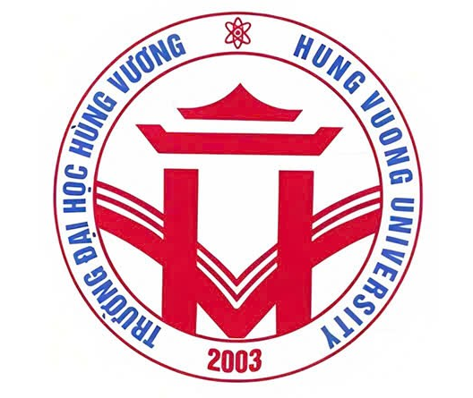
TÊN ĐỘI THI: HÙNG VƯƠNG ĐẤT TỔ
TÊN DỰ ÁN: KẾ HOẠCH KINH DOANH SẢN PHẨM THAN SINH HỌC TỪ NGUỒN PHẾ PHẨM CHÈ PHÚ THỌ
THÀNH VIÊN DỰ ÁN
Trưởng nhóm: Nguyễn Ngọc Mai Lan – Lớp K22 Kế Toán B
Thành viên: Lưu Tuyết Anh – Lớp K22 Kế Toán B
Thành viên: Hoàng Thị Ngọc Lân – K22 ĐHSP Ngữ Văn
Thành viên: Phạm Hồng Ngọc – K24 ĐHSP Anh
Thành viên: Hà Thị Thu Thuy – Lớp K22 Kế Toán B
Giảng viên cố vấn: Th.s Dương Thị Dung
Phú Thọ, ngày 22 tháng 10 năm 2026

MỤC LỤC

I. Thông tin đội thi 1
II. Thông tin sơ lược dự án 2
1. Tóm tắt dự án: 2
2. Lĩnh vực: Nông nghiệp, kinh tế tuần hoàn, kinh tế xanh. 2
3. Tình trạng dự án: 2
III. Tổng quan dự án 1
IV. Mô tả chi tiết về ý tưởng, giải pháp 1
1. Tính cần thiết của dự án 1
1.1. Khủng hoảng và nỗi đau thực tế 1
1.2. Giá trị khác biệt và khả năng thay thế 1
1.3.Tầm nhìn chiến lược và tác động vĩ mô 2
2. Tính khả thi 3
2.1. Tính khả thi về kĩ thuật công nghệ 3
2.2. Khả thi về Logistics và nguồn cung 3
2.3. Khả thi về tài chính và mô hình kinh doanh 4
2.4. Khả thi về thị trường, nhân sự 4
3. Tính độc đáo, sáng tạo 4
3.1. Về cấu trúc và chất lượng sản phẩm 5
3.2. Về công nghệ 5
3.3. Về mô hình chuỗi cung ứng và truyền thông 5
4. Lộ trình pháp lí 6
4.1. Lộ trình thực hiện 6
4.2. Kế hoach tiếp theo 9
5. Phân tích thị trường mục tiêu 10
6. Kế hoạch sản xuất, kinh doanh 11
7. Kết quả tiềm năng của dự án 16

DANH MỤC BẢNG
Bảng 5.1. Bảng phân tích dung lượng thị trường theo mô hình 11
TAM - SAM – SOM 11
Bảng 6.1: Kế hoạch phát triển, mở rộng thị trường 16
Bảng 7.1: Bảng dự kiến doanh thu thương mại (Năm thứ nhất) 17
Bảng 7.2: Bảng tính toán chi phí vận hành (Năm thứ nhất) 18
Bảng 7.3. Bảng phân bổ vốn đầu tư thiết bị 19
Bảng 7.4: Chỉ số hiệu quả tài chính và khả năng thu lợi nhuận 20
Bảng 7.5: Chỉ số hiệu quả tài chính và Lộ trình tăng trưởng quy mô (5 năm) 21
Bảng 7.6: Tổng hợp Tác động Xã hội và Môi trường của dự án 21
Bảng 8.1: Sơ đồ cơ cấu tổ chức bộ máy nhân sự và Đánh giá tính sẵn sàng của đội nhóm 23
Bảng 8.2: Cấu trúc giải pháp huy động nguồn vốn thực hiện dự án 24
Bảng 9.1: Kế hoạch truyền thông tổng thể 26
Bảng 9.2: Hệ thống các công cụ truyền thông 27
Bảng 9.3: Giải pháp truyền thông độc đáo 28
Bảng 9.4: Dự kiến kênh truyền thông tiếp cận khách hàng và đánh giá hiệu quả của kênh 29

- Thông tin đội thi
- Họ và tên trưởng nhóm: Nguyễn Ngọc Mai Lan
- Trường/(năm thứ 3): Đại Học Hùng Vương
- Số điện thoại liên hệ: 0365542212
- Email: nnmlan2006@gmail.com
- Danh sách thành viên trong nhóm (tên, trường, năm thứ, email, SĐT):
STT | Tên | Lớp-Khoa | Năm thứ | Email | SĐT
1 | Nguyễn Ngọc Mai Lan | K22 ĐH Kế toán B | 3 | nnmlan2006@gmail.com | 0365542212
2 | Lưu Tuyết Anh | K22 Kế Toán B | 3 | luutuyetanh21@gmail.com | 0964135205
3 | Hoàng Thị Ngọc Lân | K22 Đại học sư phạm Ngữ văn | 3 | hat500592@gmail.com | 0862839346
4 | Phạm Hồng Ngọc | K24 SP Anh B | 1 | ngocphamhong07@gmail.com | 0379780232
5 | Hà Thị Thu Thuy | K22 Kế Toán B | 3 | hathithuthuy224@gmail.com | 0387008784

- Thông tin sơ lược dự án
- Tóm tắt dự án:

Ý tưởng chính của dự án: Thiết lập và vận hành một hệ thống chuỗi cung ứng xanh khép kín từ khâu thu mua, vận tải sinh thái đến sản xuất tuần hoàn. Dự án tập trung chế biến nguồn phế phụ phẩm sinh khối công nghiệp ngành trà (cọng già, cám bụi chè từ nhà máy tinh chế và bã chè ẩm từ nhà máy nước giải khát) bằng công nghệ nhiệt phân chậm yếm khí tự chủ năng lượng. Sản phẩm đầu ra là than sinh học đa năng giúp cải tạo đất nông nghiệp vùng trung du và xử lý nước thải công nghiệp, đồng thời tối ưu hóa lượng phát thải carbon trên toàn bộ vòng đời chuỗi cung ứng.

Mô hình sản xuất, giá trị của dự án: Dự án cung ứng dòng sản phẩm nền tảng là than sinh học thô, được chế biến sâu thành sản phẩm gồm: Than sinh học cải tạo đất Biochar-Microbe và Than hoạt tính lọc nước kỹ thuật cao. Dự án tiên phong thiết lập chuỗi giá trị tuần hoàn xanh "Từ Đất Tổ - Trả lại Đất Tổ", đón đầu xu hướng đầu tư ESG toàn cầu thông qua việc đăng ký và thương mại hóa tín chỉ lưu trữ carbon trong tương lai (Carbon Removal Credits), đóng góp vào mục tiêu giảm phát thải khí nhà kính Net Zero 2050 của quốc gia.
- Lĩnh vực: Nông nghiệp, kinh tế tuần hoàn, kinh tế xanh.

3. Tình trạng dự án:
Báo cáo khảo sát sơ bộ

Nhóm đã thiết kế được web app: https://phutho-ten.vercel.app/


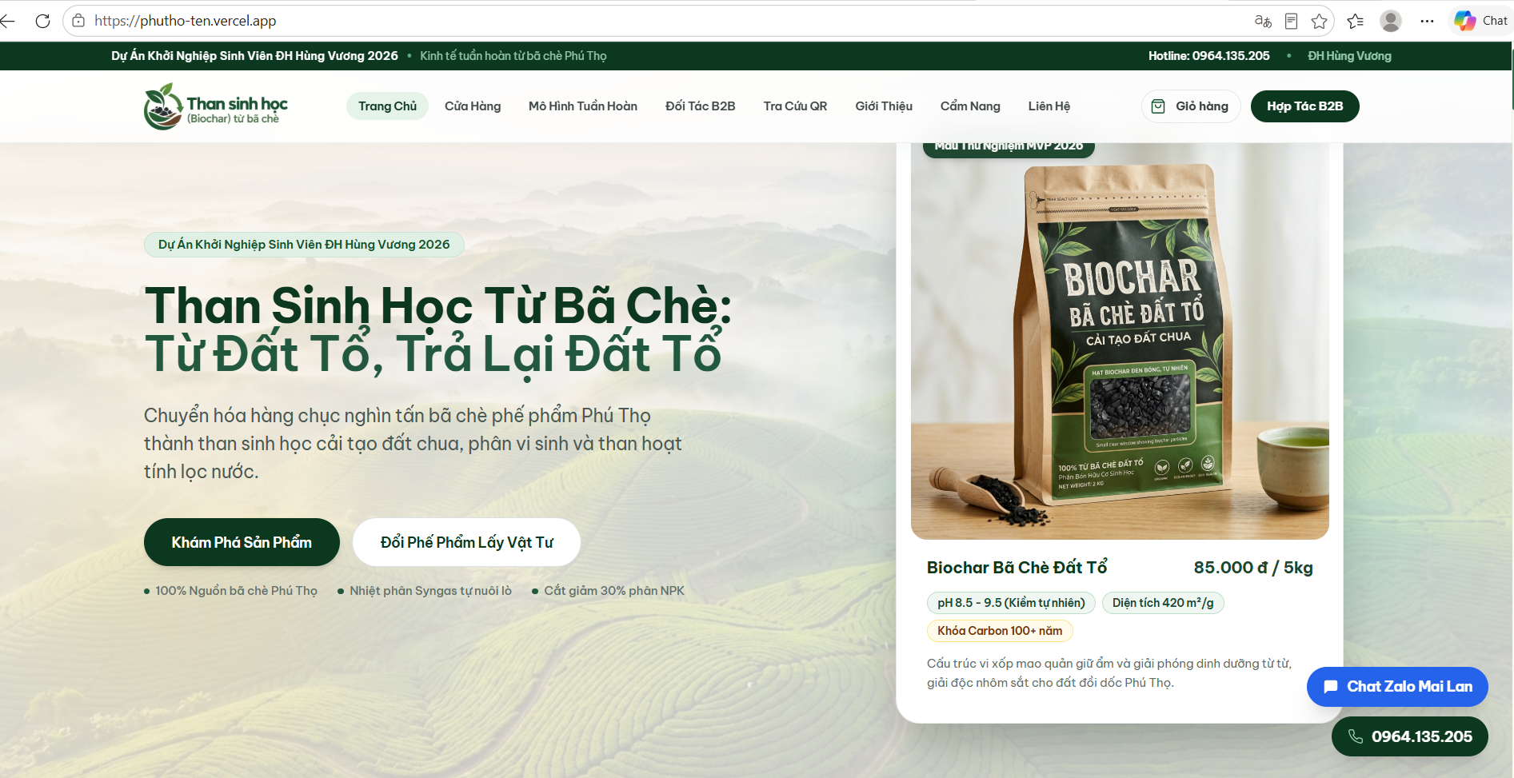

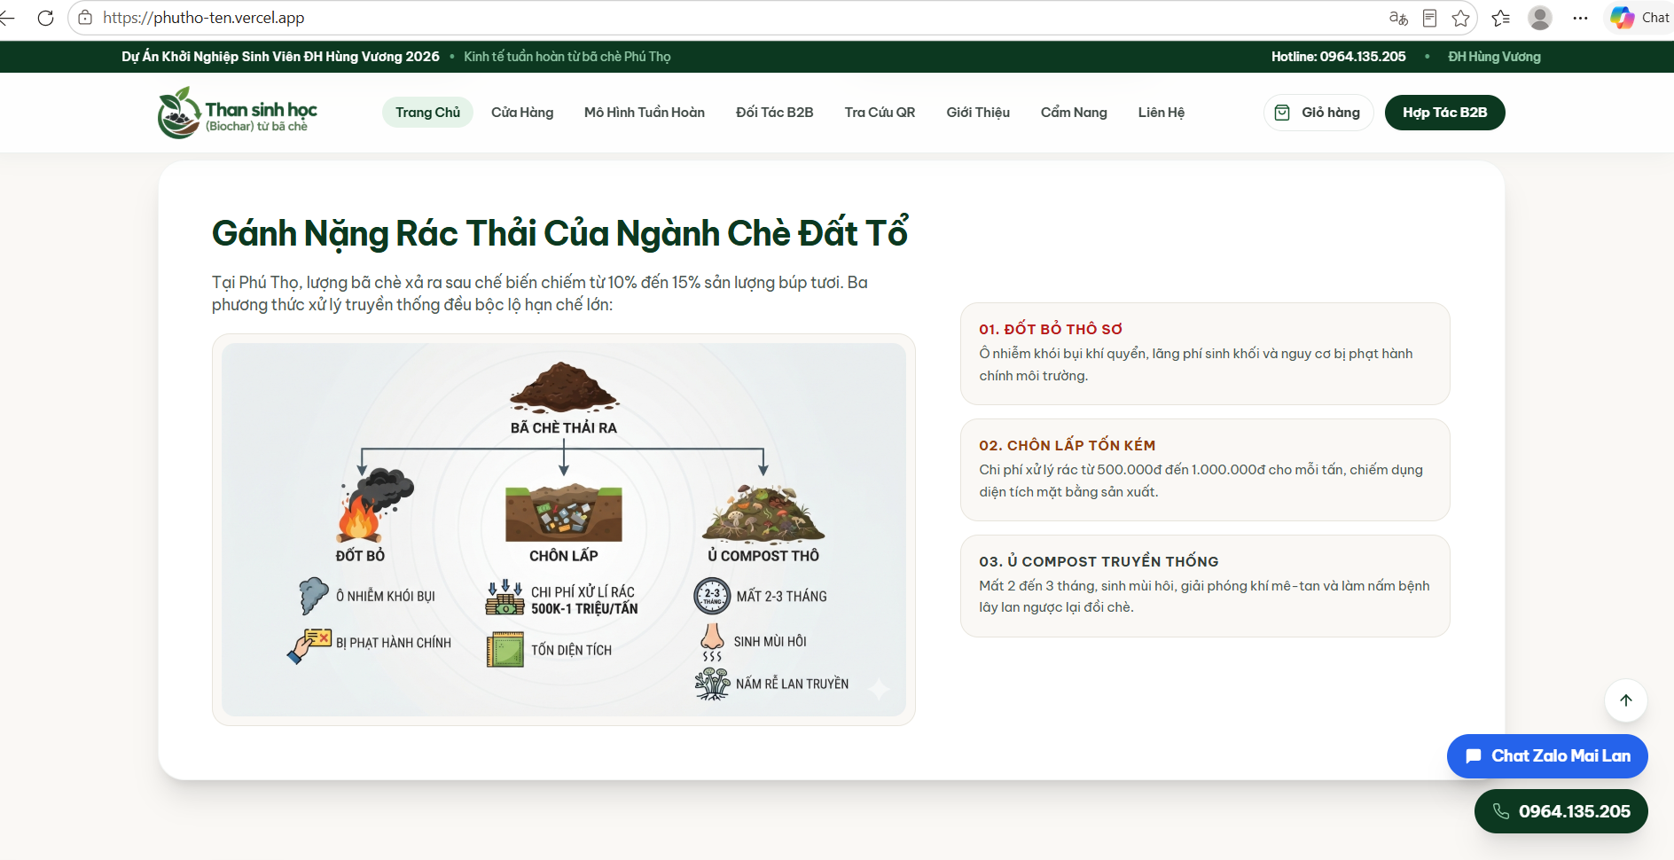
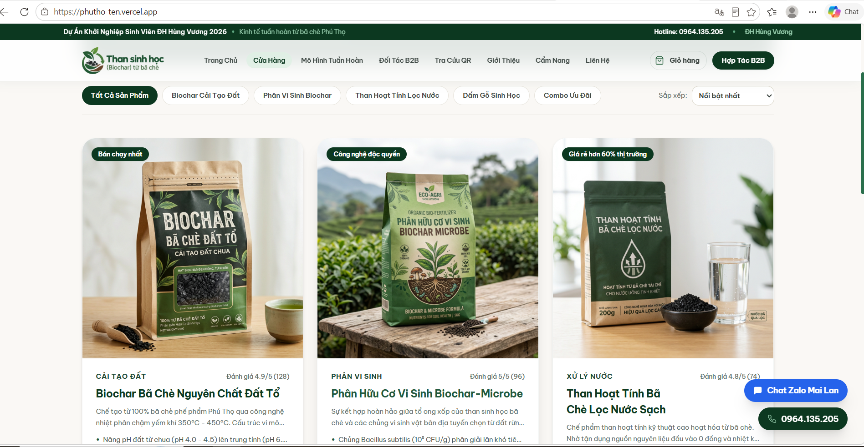

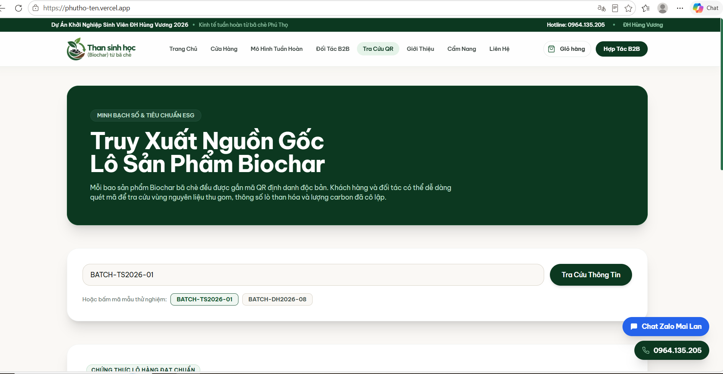
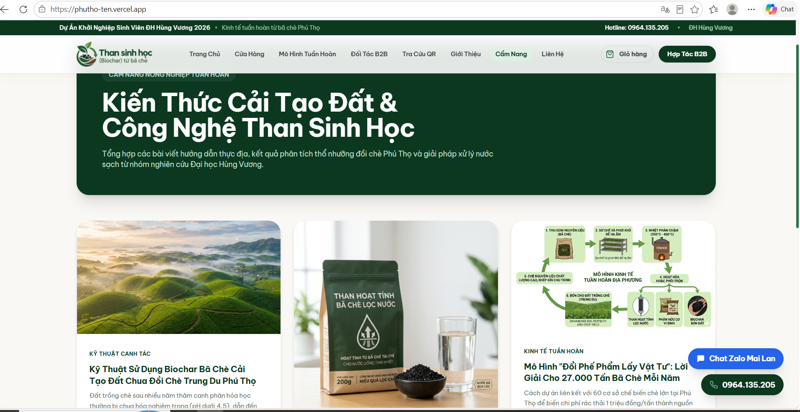

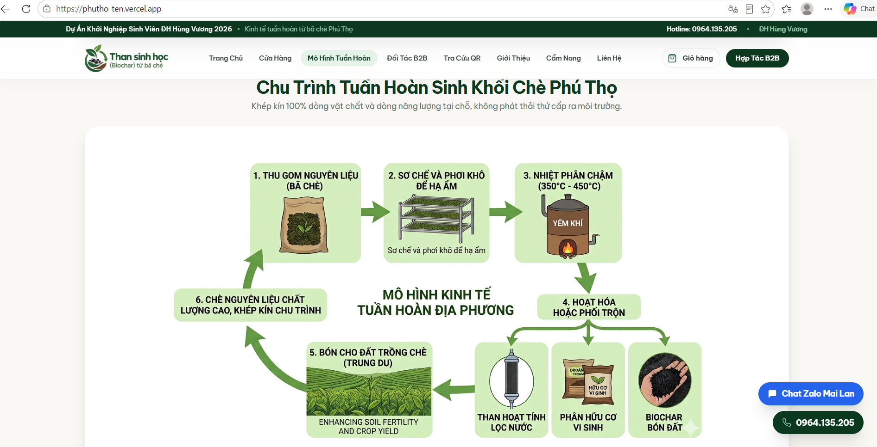
- Tổng quan dự án
ĐỐI TÁC CHÍNH  - 60 cơ sở, 15 HTX chế biến chè tại Phú Thọ (nguồn bã chè, tiêu thụ và thử nghiệm sản phẩm)  - Viện Nghiên cứu Chè Phú Thọ, Đại học Hùng Vương.  - Các nhà máy công nghiệp sản xuất nước giải khát. | HOẠT ĐỘNG CHÍNH  - Thu gom, vận chuyển và sấy khô bã chè (ẩm độ < 10%)  - Nhiệt phân chậm (350°C – 450°C); thu hồi biochar  - Nghiền, sàng, phối trộn vi sinh vật Trichoderma, hoạt hóa than.  - Tư vấn ứng dụng kỹ thuật cải tạo đất và xử lý môi trường cho khách hàng. | TUYÊN BỐ GIÁ TRỊ  - Với nhà máy chè: Giải quyết 100% gánh nặng rác thải hữu cơ (bã chè phế phẩm); giảm chi phí xử lý môi trường.  - Phân hữu cơ phối trộn sinh học giá rẻ hơn 20-30%, giúp hạ chua, giữ nước và dinh dưỡng vượt trội.  - Với môi trường: Cô lập carbon hàng trăm năm; giảm phát thải khí nhà kính CH₄, CO_{2.}  - Tối ưu chi phí sản xuất: Tận dụng dòng khí sinh học (Syngas) tuần hoàn làm chất đốt tự nuôi lò, giúp cắt giảm 80% chi phí năng lượng. |  | QUAN HỆ KHÁCH HÀNG  - Hỗ trợ kỹ thuật bón than trực tiếp tại nhà vườn và nông trại để chứng minh hiệu quả.  - Mô hình liên kết: "Đổi phế phẩm lấy vật tư" (thu gom bã chè, đổi than sinh học giá ưu đãi).  - Cộng đồng số: Chia sẻ kiến thức canh tác hữu cơ trên các nền tảng mạng xã hội( Facebook, TikTok,...). | PHÂN KHÚC KHÁCH HÀNG  - Hợp tác xã nông nghiệp: Các đơn vị canh tác cây công nghiệp (chè, cà phê) và cây ăn quả đặc sản cần cải tạo đất.  - Doanh nghiệp môi trường: Các đơn vị cần vật liệu hấp phụ xốp để xử lý nước thải, lọc nước.  - Thị trường thứ cấp: Nhà vườn đô thị, người trồng hoa, cây cảnh quy mô nhỏ.
 | NGUỒN LỰC CHÍNH  -Quyền tiếp cận ~27.000 tấn bã chè phế phẩm/năm với chi phí đầu vào thấp.  - Đầu tư lò nhiệt phân cơ bản rồi cải tiến thêm để phù hợp với việc tận dụng nguồn nhiệt dư thừa sấy nguyên liệu ẩm.  -Câu chuyện sản phẩm xanh gắn liền di sản chè Đất Tổ. |  |  | CÁC KÊNH  - B2B: Tiếp cận trực tiếp các nhà vườn, trang trại lớn và các hợp tác xã nông nghiệp địa phương.  - B2C: Liên kết với các cửa hàng vật tư nông nghiệp, cơ sở kinh doanh.  -Kỹ thuật số: Sử dụng mạng xã hội, hội nhóm nông nghiệp hữu cơ để truyền thông về giá trị xanh của dự án., Website tích hợp mã QR truy xuất vùng chè.
CẤU TRÚC CHI PHÍ  - Chi phí cố định: Khấu hao lò nhiệt phân, máy móc đóng gói; thuê mặt bằng nhà xưởng.  - Chi phí biến đổi: Chi phí vận chuyển thu gom bã chè, chi phí năng lượng sấy, nhân công sản xuất và đóng gói bao bì,… |  |  | LUỒNG DOANH THU  - Doanh thu cốt lõi: Than sinh học cải tạo đất (Biochar-Microbe)  - Bán than hoạt tính lọc nước

- Mô tả chi tiết về ý tưởng, giải pháp

1. Tính cần thiết của dự án

1.1. Khủng hoảng và nỗi đau thực tế

Phú Thọ có sản lượng thải ra lên tới 27.000 tấn bã chè/năm (theo Báo Phú Thọ khẳng định Phú Thọ sở hữu hơn 14.500 ha chè, cho sản lượng chè búp tươi vượt trên 180.000 - 193.000 tấn/năm (xếp thứ 2 toàn quốc), ngành công nghiệp tỉnh định hướng tập trung chế biến sâu với năng suất chế biến công nghiệp bình quân đạt từ 45.000 - 60.000 tấn/năm). Khác với vỏ trấu dễ đốt hay gáo dừa khô ráo, bã chè tươi tích nước rất lớn, dễ lên men nấm mốc trong 24 - 48 giờ, gây ô nhiễm mùi nghiêm trọng và tốn chi phí chôn lấp từ 500.000đ - 1.000.000đ/tấn cho các nhà máy giải khát. Dự án này sẽ giải quyết được "nỗi đau" rác thải công nghiệp này.

Các đồi chè Phú Thọ đang bị chua hóa mạnh theo báo cáo của công ty CP phân lân Văn Điền Xem thông tin tại đây cây chè là loài ưa đất chua nhẹ (pH tối ưu từ 4.5 – 5.5). Tuy nhiên, do tập quán canh tác thâm canh và lạm dụng các loại phân bón vô cơ gốc axit trong nhiều thập kỷ, đất đai tại các vùng chè miền núi phía Bắc nói chung và Phú Thọ nói riêng đang bị chua hóa nghiêm trọng, nhiều nơi ghi nhận độ pH tụt xuống dưới 4.0. Đất bị nghẹt rễ, chai hóa, nghèo chất hữu cơ và mất khả năng giữ nước tự nhiên. Than sinh học bã chè với độ pH kiềm tự nhiên (8.5 - 9.5) và cấu trúc mô sợi siêu xốp chính là "liều thuốc" hạ chua, giữ lại phân bón và nước tưới tối ưu.

1.2. Giá trị khác biệt và khả năng thay thế

Mục tiêu cốt lõi của dự án là biến phế phẩm bã chè công nghiệp thành than sinh học (Biochar) chất lượng cao phục vụ nông nghiệp sinh thái. Sản phẩm thuyết phục khách hàng nhờ cấu trúc mô sợi đặc trưng của bã chè, tạo ra độ xốp và diện tích bề mặt lớn so với than vỏ trấu thông thường, giúp lưu giữ nước và vi sinh vật đất tối ưu hơn. Bên cạnh đó, việc tận dụng nguồn nguyên liệu đầu vào với chi phí cực thấp giúp sản phẩm có giá thành vô cùng cạnh tranh

Sản phẩm mang lại giá trị thiết thực cho bốn nhóm đối tượng cụ thể:
- Người nông dân/hợp tác xã: Tiết kiệm chi phí nước tưới nhờ khả năng giữ ẩm của cấu trúc vi mao quản bã chè, phục hồi độ phì nhiêu cho đất canh tác suy thoái.
- Doanh nghiệp chế biến trà: Giải quyết áp lực xử lý rác thải hữu cơ theo mô hình kinh tế tuần hoàn, tối ưu chi phí môi trường.
- Hệ sinh thái: Giảm thiểu lượng khí nhà kính phát thải tự do ra môi trường nhờ quá trình nhiệt phân giúp khóa chặt hơn 50% lượng carbon có trong bã chè thành dạng cố định, tồn tại hàng trăm năm trong đất thay vì phân hủy thành khí nhà kính.
- Nhà máy KCN (Mảng than hoạt tính): Tiếp cận nguồn vật liệu lọc nước thải kĩ thuật tốt với giá ưu đãi.

Sản phẩm này có tính độc đáo về mặt khoa học công nghệ hơn so với các loại than thông thường vì sản phẩm không phải là than hun khói thủ công ngẫu nhiên. Dự án ứng dụng công nghệ nhiệt phân chậm (Pyrolysis) kiểm soát nhiệt độ nghiêm ngặt (350°C - 450°C) để giữ lại khung cấu trúc cứng của Lignin đặc trưng trong mô sợi bã chè, tạo ra diện tích bề mặt riêng cực lớn (>400 m²/g), tăng vượt trội khả năng giữ vi sinh vật và hấp phụ kim loại nặng.

Khách hàng mục tiêu chiến lược là các hợp tác xã và trang trại canh tác nông nghiệp hữu cơ hoặc đạt chuẩn VietGAP (là tiêu chuẩn về quy trình sản xuất an toàn cho lĩnh vực trồng trọt, chăn nuôi và thủy sản). Dự án đặc biệt hướng tới các vùng trồng cây ăn quả lâu năm và vùng nguyên liệu chè tại địa phương. Đây là những nhóm khách hàng đang có nhu cầu cấp bách trong việc cải tạo nền đất bị chai hóa, nghèo dinh dưỡng do hệ quả của việc lạm dụng phân bón hóa học lâu năm.

1.3.Tầm nhìn chiến lược và tác động vĩ mô

Thay vì bã chè bị đốt bỏ hoặc chôn lấp tự do sinh ra khí nhà kính (CH₄, CO2), quá trình nhiệt phân chậm của dự án giúp khóa chặt hơn 50% lượng carbon có trong bã chè thành dạng cố định. Mỗi tấn Biochar bón vào đất sẽ cô lập carbon bền vững hàng trăm năm, giúp giảm phát thải 2,5 – 3 tấn CO₂e ra khí quyển. Tầm nhìn chiến lược là trở thành đơn vị tiên phong cung ứng giải pháp tuần hoàn rác thải ngành trà, đồng thời hướng tới mục tiêu nông nghiệp Net Zero.

Ngoài ra mô hình “Đổi phế phẩm lấy vật tư” tạo ra một vòng lặp kinh tế tuần hoàn: Thu gom bã chè từ các HTX/Nhà máy chè địa phương, chế biến sâu rồi cung ứng ngược lại chính loại than đó với mức chiết khấu 15% - 20% để họ bón lại đồi chè. Giải pháp này vừa tự chủ năng lượng nhờ thu hồi khí Syngas khi nhiệt phân nguyên liệu phế phẩm chè đầu vào (tiết kiệm 80% chi phí chất đốt), vừa giảm phụ thuộc vào phân bón hóa học, vừa bảo vệ sức khỏe và môi trường sống cho cộng đồng nông thôn Đất Tổ.

2. Tính khả thi

2.1. Tính khả thi về kĩ thuật công nghệ
Bã chè tươi có độ ẩm rất cao (thường >60% - 70%) và dễ bị chua, lên men thối trong vòng 24 - 48 giờ nên trong quy trình 5 bước tiêu chuẩn của nhóm: Ngay khi tiếp nhận bã chè ẩm công nghiệp tại xưởng, trong vòng 12h nhóm cho qua máy vắt ép cơ học trục vít để ép bớt nước, đưa độ ẩm về mức <35%. Sau đó, tận dụng dòng khí nóng dư thừa từ buồng đốt lò nhiệt phân để sấy gối đầu liên tục, đưa độ ẩm đạt mức lý tưởng <10% trước khi nạp liệu vào vào lò thông qua trục vít tự động giúp tiết kiệm chi phí chất đốt.
Để đảm bảo hệ thống lò nhiệt phân chậm vận hành ổn định mà không bị lỗi "than bị sống" hoặc "biến thành tro" thì hệ thống lò nhiệt phân được tích hợp hệ thống cảm biến nhiệt tự động và bảng điều khiển điện tử nghiêm ngặt, duy trì dải nhiệt độ vận hành luôn ổn định từ 350°C – 450°C. Nhân sự đứng lò đã được đào tạo quy trình vận hành lò chuẩn SOP.

2.2. Khả thi về Logistics và nguồn cung
Sản phẩm sở hữu năng lực cạnh tranh mạnh mẽ nhờ chất lượng cấu trúc vượt trội và giá thành tối ưu từ chuỗi cung ứng. Do bã chè là chất thải hữu cơ cần giải phóng của các nhà máy, mức giá thu mua tại gốc luôn rẻ hơn đáng kể so với việc cạnh tranh thu mua củi vụn, gáo dừa hay vỏ trấu từ thương lái. Về chất lượng, cấu trúc mô sợi thực vật của bã chè sau nhiệt phân có độ xốp cao, giúp giữ nước, giữ chất dinh dưỡng và bảo vệ vi sinh vật đất tốt hơn hẳn than củi thô truyền thống.
Để đảm bảo thu gom được bã chè một cách ổn định, lâu dài thì nhóm đã định vị rõ ràng 2 nguồn phụ phẩm: Nguồn cọng chè khô rác cố định từ 60 cơ sở, 15 HTX chế biến chè lớn (Thanh Sơn, Tân Sơn, Thanh Ba) và nguồn bã ẩm từ các nhà máy nước giải khát. Nhóm ký hợp đồng bao tiêu rác thải môi trường dài hạn, việc điều phối vận chuyển chặng ngắn về xưởng Thanh Sơn được giao cho bạn Hà Thị Thu Thuy (Trưởng bộ phận Logistics) trực tiếp giám sát xe tải thuê ngoài với chi phí hạch toán thực tế là 300.000 VNĐ/tấn.

2.3. Khả thi về tài chính và mô hình kinh doanh
Để vận dụng tối ưu vốn đầu tư ít ỏi 300 triệu nhóm đã đầu tư hệ thống lò nhiệt phân thô cơ bản (có tích hợp buồng sấy sơ bộ) có sẵn trên thị trường Việt Nam. Sau đó, dưới sự hướng dẫn chuyên môn của Viện Nghiên cứu Chè và sự bảo trợ chuyên sâu từ các kĩ sư kĩ thuật, nhóm sẽ tiến hành lắp đặt bổ sung 2 module cải tiến then chốt: (1) Hệ thống ống dẫn thu hồi khí tuần hoàn Syngas ngược lại buồng đốt để tự nuôi lò (giúp tiết kiệm 80% chi phí chất đốt); và (2) Hệ thống phun trộn chủng vi sinh vật bản địa (Trichoderma) tích hợp ngay ở chặng làm nguội đầu ra để tạo ra dòng sản phẩm phân khúc nông nghiệp Biochar-Microbe. Cơ cấu gọi vốn 300 triệu cũng được phân bổ khả thi gồm: 33,33% vốn tự có/gia đình (100 triệu), 33,33% từ gói vay ưu đãi khuyến công (100 triệu), và 33,33% gọi từ nhà đầu tư thiên thần/đối tác (100 triệu).
Biên lợi nhuận sau thuế của dự án lên tới 56,85% là con số thực tế lí tưởng bởi nó dựa trên mô hình tuần hoàn năng lượng khép kín. Dự án thu hồi toàn bộ dòng khí gas sinh học (Syngas) sinh ra trong quá trình nhiệt phân yếm khí để quay vòng đốt ngược lại tự nuôi lò. Giải pháp này giúp cắt giảm tới 80% chi phí chất đốt ngoài, kết hợp với nguồn nguyên liệu đầu vào giá rẻ, giúp tổng chi phí vận hành năm thứ nhất chỉ nằm ở mức 200.000.000 đ, mang về lợi nhuận sau thuế 392.960.000 đ.

2.4. Khả thi về thị trường, nhân sự
Nông dân thường có tâm lý e ngại và quen dùng phân bón hóa học. Để một sản phẩm mới như Than sinh học bã chè chiếm lĩnh được thị trường ngách tại Phú Thọ trong 1-2 năm đầu thì dự án triển khai đồng thời 3 mũi nhọn:
- Mô hình Demo Plot (Trình diễn thực địa) tại các vườn chè, vườn bưởi Đoan Hùng để nông dân "mắt thấy tai nghe" hiệu quả hạ chua, giữ nước.
- Cơ chế liên kết độc đáo "Đổi phế phẩm lấy vật tư": Thu gom bã chè của các HTX và đổi lại sản phẩm với chiết khấu ưu đãi 15% - 20%.
- Đội ngũ nhân sự có tính sẵn sàng cao và đúng chuyên môn: 3 bạn Kế toán (Lan, Anh, Thuy) kiểm soát dòng tiền và logistics; bạn Sư phạm Ngữ Văn (Lân) lo truyền thông di sản chè; bạn Sư phạm Anh (Ngọc) lo đối ngoại B2B và dịch tài liệu kỹ thuật.

3. Tính độc đáo, sáng tạo

3.1. Về cấu trúc và chất lượng sản phẩm
Than sinh học (Biochar) là sản phẩm đã có trên thị trường, nhưng dòng sản phẩm của dự án sở hữu giá trị khác biệt và tính độc đáo vượt trội nhờ nguồn nguyên liệu địa phương đặc thù. Các sản phẩm hiện tại chủ yếu được chế tạo từ trấu hun, xơ dừa hoặc than củi thô với cấu trúc rỗng ngẫu nhiên. Ngược lại, dự án ứng dụng công nghệ nhiệt phân chậm (Pyrolysis) kiểm soát nhiệt độ nghiêm ngặt từ 350°C – 450°C tác động lên cấu trúc mô sợi thực vật siêu xốp đặc trưng của bã chè, cấu trúc cellulose phân hủy hoàn toàn trong khi khung cấu trúc cứng của lignin được giữ lại để tạo ra hệ vi mao quản (độ xốp) tối ưu nhất cho than sinh học giúp tối ưu hóa năng lực ngậm nước và lưu trữ dinh dưỡng trong đất.
Để đa dạng hóa chuỗi sản phẩm từ một nguồn nguyên liệu thô ban đầu dự án tiến hành chế biến sâu thành một hệ giá trị toàn diện:
- Mảng nông nghiệp: Tạo ra than sinh học cải tạo đất Biochar-Microbe (phun trộn chủng vi sinh vật bản địa Trichoderma bọc trong lõi xốp than).
- Mảng công nghiệp: Than hoạt tính kỹ thuật cao hoạt hóa bằng phương pháp hóa học mở rộng tối đa diện tích bề mặt để lọc nước thải.

3.2. Về công nghệ
Điểm đổi mới sáng tạo nằm ở thiết kế hệ thống lò nung module tuần hoàn dòng khí khép kín. Dự án giải quyết triệt để rào cản chi phí lớn nhất của ngành (khâu sấy khô bã chè tích nước) bằng cách: Thu hồi toàn bộ dòng khí gas sinh học (Syngas) sinh ra từ quá trình nhiệt phân yếm khí, quay vòng đốt ngược lại để tự nuôi lò. Đồng thời, dẫn dòng nhiệt dư này qua module buồng sấy tích hợp để sấy gối đầu cho mẻ nguyên liệu tươi tiếp theo. Chu trình sản xuất khép kín này giúp tiết kiệm 80% chi phí chất đốt và kéo giảm tổng chi phí vận hành xuống 40% so với các đối thủ sử dụng củi gỗ hay gáo dừa. Đây là nền tảng vững chắc giúp dự án định giá thành phẩm cực kỳ cạnh tranh trên thị trường mà vẫn duy trì biên lợi nhuận ròng lý tưởng.

3.3. Về mô hình chuỗi cung ứng và truyền thông
Để "khóa chặt" chân khách hàng và đối tác cung ứng tại địa phương, dự án tiên phong triển khai cơ chế liên kết khép kín "Đổi phế phẩm lấy vật tư". Nhóm tiếp cận 60 cơ sở và 15 HTX chè lớn tại Phú Thọ để thu gom bã chè, đổi lại sẽ cung ứng ngược lại sản phẩm Than sinh học bọc vi sinh với chính sách chiết khấu ưu đãi 15% - 20% để họ bón lại phục hồi chính đồi chè nguyên liệu.
Tận dụng nhân sự Sư phạm Ngữ Văn để triển khai câu chuyện truyền thông của dự án: "Kể chuyện thương hiệu di sản văn hóa Đất Tổ" giúp chạm vào cảm xúc của nguời mua. Dự án lồng ghép hình ảnh lịch sử thời Vua Hùng gắn liền với cây chè trung du vào toàn bộ chất liệu truyền thông. Yếu tố này biến một vật liệu tái chế thô cứng thành một giải pháp xanh mang niềm tự hào địa phương Phú Thọ.

4. Lộ trình pháp lí

4.1. Lộ trình thực hiện

Giai đoạn A — Hồ sơ nghiên cứu và phê duyệt

Mã | Đầu việc | Minh chứng | Trạng thái
PL01 | Xác định tên đề tài, mục tiêu và phạm vi nghiên cứu | Tên đề tài; mô tả mục tiêu/phạm vi | Đã có
PL02 | Hoàn thiện đề cương nghiên cứu | Đề cương phiên bản mới nhất | Đã có
PL03 | Xác nhận giảng viên hướng dẫn | Quyết định phân công, email hoặc văn bản xác nhận phù hợp | Đã có
PL04 | Xác minh tình trạng nộp/phê duyệt đề tài | Phiếu tiếp nhận, email, thông báo hoặc quyết định nếu có | Đã có
PL05 | Xác định địa điểm, thiết bị và đơn vị phối hợp | Văn bản chấp thuận/đăng ký sử dụng nếu cần | Dự kiến

Giai đoạn B — Nguồn nguyên liệu và lấy mẫu
Mã | Đầu việc | Minh chứng | Trạng thái
PL06 | Xác định nguồn và đặc điểm phụ phẩm chè | Thông tin bên cung cấp, loại nguyên liệu, nguồn phát sinh | Đã có
PL07 | Xác nhận quyền tiếp cận/thu gom nguyên liệu | Thỏa thuận, email hoặc văn bản đồng ý | Đang thực hiện
PL08 | Lập kế hoạch lấy mẫu và bảo quản | Kế hoạch lấy mẫu, số lượng dự kiến, cách ghi nhãn/bảo quản | Đang thực hiện
PL09 | Đánh giá rủi ro khi thu gom, vận chuyển, lưu trữ | Hướng dẫn thao tác, PPE và biện pháp kiểm soát | Đã có
PL10 | Rà soát yêu cầu môi trường tại địa điểm nghiên cứu | Thông tin quy trình, thiết bị, khí thải/bụi/nước thải/chất thải dự kiến | Đang thực hiện

Giai đoạn C — Chuẩn bị và tiến hành thử nghiệm
Mã | Đầu việc | Minh chứng | Trạng thái
PL11 | Xây dựng quy trình tạo than sinh học | Quy trình dự kiến, thông số cần kiểm soát, đánh giá rủi ro | Đã có
PL12 | Xây dựng quy trình xử lý phụ phẩm để tạo vật liệu phân bón | Quy trình dự kiến, thành phần đầu vào, kiểm soát chất lượng | Dự kiến
PL13 | Xác nhận điều kiện sử dụng thiết bị/phòng thí nghiệm | Xác nhận của đơn vị phụ trách; hồ sơ thiết bị nếu cần | Dự kiến
PL14 | Chốt chỉ tiêu và phương pháp phân tích | Kế hoạch thử nghiệm, danh mục chỉ tiêu, phương pháp/đơn vị thực hiện | Dự kiến
PL15 | Tiến hành thử nghiệm theo kế hoạch được chấp thuận | Nhật ký, biên bản, ảnh có chú thích, dữ liệu gốc | Dự kiến
PL16 | Lưu kết quả phân tích | Phiếu kết quả/báo cáo từ đơn vị thực hiện | Dự kiến
PL17 | Quản lý chất thải và an toàn phát sinh trong thử nghiệm | Nhật ký, biên bản bàn giao/xử lý hoặc tài liệu liên quan nếu phát sinh | Dự kiến

Giai đoạn D — Đánh giá chất lượng và phân loại sản phẩm
Mã | Đầu việc | Minh chứng | Trạng thái
PL18 | Đánh giá đặc tính than sinh học theo mục tiêu nghiên cứu | Báo cáo kết quả, dữ liệu và tiêu chí đánh giá | Dự kiến
PL19 | Đánh giá vật liệu định hướng làm phân bón | Kết quả phân tích chỉ tiêu phù hợp với mục đích dự kiến | Dự kiến
PL20 | Đánh giá rủi ro môi trường/cây trồng nếu có thử nghiệm liên quan | Báo cáo đánh giá và kế hoạch thử nghiệm bổ sung | Dự kiến
PL21 | Xác định mục đích sử dụng và phân loại sản phẩm | Mô tả thành phần, công dụng dự kiến và căn cứ phân loại | Dự kiến
PL22 | Đối chiếu tiêu chuẩn, quy chuẩn và quy định áp dụng | Bảng rà soát có tên văn bản, điều khoản, hiệu lực và kết luận áp dụng | Đã có

Giai đoạn E — Sản xuất thử/thương mại hóa
Mã | Đầu việc | Minh chứng | Trạng thái
PL23 | Xác định mô hình hoạt động và quy mô | Mô tả rõ nghiên cứu học thuật, sản xuất thử, kinh doanh | Chờ xác định mục tiêu
PL24 | Rà soát điều kiện sản xuất phân bón nếu thuộc phạm vi điều chỉnh | Bảng kiểm điều kiện và hồ sơ cơ sở dự kiến thực hiện | Chờ xác minh
PL25 | Xác định thủ tục khảo nghiệm /công nhận/lưu hành cần thiết | Văn bản hướng dẫn và danh mục hồ sơ tương ứng | Chờ xác minh theo phân loại sản phẩm
PL26 | Chuẩn bị hồ sơ chất lượng và nhãn nếu tiến tới lưu hành | Hồ sơ kỹ thuật, kết quả kiểm nghiệm, dự thảo nhãn nếu cần | Dự kiến
PL27 | Rà soát nghĩa vụ môi trường/an toàn theo quy mô | Bảng kiểm và hồ sơ thuộc diện phải thực hiện, nếu có | Chờ xác minh

Giai đoạn F — Tổng hợp và lưu trữ
Mã | Đầu việc | Minh chứng cần lưu | Trạng thái khởi tạo
PL28 | Tổng hợp báo cáo tiến độ/kết quả | Báo cáo định kỳ hoặc tổng kết | Dự kiến
PL29 | Hoàn thiện bảng rà soát tuân thủ | Bảng kiểm, nguồn văn bản và kết luận áp dụng | Dự kiến
PL30 | Kiểm tra tính đầy đủ của minh chứng | Danh mục file, quyền truy cập, ngày cập nhật và người phụ trách | Dự kiến
PL31 | Bàn giao và lưu trữ hồ sơ | Thư mục hồ sơ cuối cùng; biên bản bàn giao nếu có | Dự kiến

4.2. Kế hoach tiếp theo
Đầu việc | Đầu ra cần có | Người phụ trách | Hạn hoàn thành
Kiểm tra lại hồ sơ đã có | Đề cương, thông tin hướng dẫn và bằng chứng nộp/phê duyệt được gắn link | Nguyễn Ngọc Mai Lan | 22.10.2026
Rà soát quy định áp dụng theo mục tiêu sản phẩm | Bảng đối chiếu quy định hiện hành được kiểm tra | Hoàng Thị Ngọc Lân | 22.10.2026
Kiểm tra toàn bộ đường dẫn và trạng thái | Không có link lỗi; trạng thái phù hợp bằng chứng | Phạm Hồng Ngọc | 25.10.2026
Chốt nguồn nguyên liệu và cách lấy mẫu | Thông tin nguồn, kế hoạch lấy mẫu và bảo quản | Hà Thị Thu Thủy | 30.10.2026
Làm rõ địa điểm, thiết bị và an toàn | Xác nhận sử dụng thiết bị/địa điểm và biện pháp an toàn cần thiết | Lưu Tuyết Anh | 05.11.2026
Chốt phương án thử nghiệm và dự toán | Chỉ tiêu, phương pháp, đơn vị thử nghiệm, chi phí dự kiến | Nguyễn Ngọc Mai Lan | 10/11/2026

5. Phân tích thị trường mục tiêu
Tiêu chí phân tích | Phân khúc 1: Nông nghiệp sinh thái (Dòng Biochar-Microbe) | Phân khúc 2: Công nghiệp & Môi trường (Than hoạt tính kỹ thuật)
Thị trường tổng thể (TAM) | Nhu cầu phân bón hữu cơ sinh học, giá thể vi sinh và chất cải tạo đất chua cho nhóm cây công nghiệp (chè, cà phê) và cây ăn quả đặc sản tại Việt Nam.  • Động lực: Xu hướng chuyển dịch sang canh tác Organic và VietGAP để vượt hàng rào thuế carbon khi xuất khẩu nông sản.  • Quy mô ước tính: 1.500 tỷ VNĐ/năm. | Nhu cầu tiêu thụ vật liệu hấp phụ xốp phục vụ hệ thống xử lý nước thải công nghiệp của các ngành dệt nhuộm, linh kiện điện tử, hóa chất và sản xuất giấy trên toàn quốc.  • Động lực: Chế tài kiểm soát môi trường nghiêm ngặt của Chính phủ và cam kết thực hành ESG toàn cầu.  • Quy mô ước tính: 1.000 tỷ VNĐ/năm.
Thị trường tiếp cận (SAM) | Nhu cầu hạ chua, phục hồi thổ nhưỡng tại thủ phủ chè Phú Thọ (hơn 14.500 ha chè, xếp thứ 2 toàn quốc) và các vùng trồng cây ăn quả đặc sản lâu năm (hơn 5.000 ha bưởi Đoan Hùng).  • Kênh tiếp cận: Mạng lưới 60 cơ sở và 15 Hợp tác xã (HTX) chế biến chè lớn tại Thanh Sơn, Tân Sơn, Thanh Ba.  • Quy mô ước tính: 95 tỷ VNĐ/năm. | Nhu cầu mua sắm, thay thế vật liệu lọc nước thải định kỳ của các doanh nghiệp đang hoạt động sản xuất tại các Khu công nghiệp (KCN) trọng điểm trên địa bàn tỉnh Phú Thọ.  • Kênh tiếp cận: Các nhà máy dệt nhuộm, linh kiện, giấy xả thải lớn tập trung tại KCN Thụy Vân và KCN Cẩm Khê.  • Quy mô ước tính: 90 tỷ VNĐ/năm.
Thị trường chiếm lĩnh (SOM) | Sản lượng mục tiêu tiêu thụ thực tế của dự án trong năm thứ nhất tại thị trường ngách Phú Thọ thông qua mô hình liên kết độc quyền "Đổi phế phẩm lấy vật tư" và các điểm trình diễn thực địa (Demo Plot).  • Sản lượng: 34,56 tấn thành phẩm/năm (Chiếm 80% tổng công suất).  • Doanh thu mục tiêu: 518.400.000 VNĐ (0.54% thị phần SAM tỉnh). | Khối lượng than hoạt tính bã chè kỹ thuật cao (diện tích bề mặt riêng >400 m2/g) được cung ứng trực tiếp dưới dạng chào thầu vật liệu lọc giá rẻ cho các đơn vị đối tác xử lý nước thải dệt nhuộm, linh kiện trong tỉnh.  • Sản lượng: 8,64 tấn thành phẩm/năm (Chiếm 20% tổng công suất).  • Doanh thu mục tiêu: 172.800.000 VNĐ.

Bảng 5.1. Bảng phân tích dung lượng thị trường theo mô hình

TAM - SAM – SOM

6. Kế hoạch sản xuất, kinh doanh
Kế hoạch sản xuất được xây dựng dựa trên việc làm chủ nguồn nguyên liệu cố định và vận hành hệ thống lò nhiệt phân công nghiệp nội địa cải tiến, chia làm 3 cấu phần:
- Kế hoạch cung ứng nguyên liệu (Định vị rõ ràng nguồn phụ phẩm trà công nghiệp):
  - Nguồn 1 (Cố định theo ngày): Thu gom cọng chè già, cuống chè cứng và cám bụi chè mịn loại ra sau khâu sàng lọc phân loại chè khô tại 60 cơ sở và 15 HTX chế biến lớn (Thanh Sơn, Tân Sơn, Thanh Ba).
  - Nguồn 2 (Theo lô công nghiệp): Thu gom bã chè ẩm (đã trích ly dịch trà) từ các nhà máy sản xuất nước giải khát đóng chai công nghiệp nội tỉnh.
  - Giải pháp tiếp cận: Ký hợp đồng bao tiêu rác thải môi trường dài hạn với mức phí logistics vận chuyển, bốc xếp chặng ngắn được hạch toán thực tế là 300.000 VNĐ/tấn bã ẩm.
- Kế hoạch công suất thiết kế (Quy mô xưởng Pilot giai đoạn đầu):
- Năng lực nạp liệu: Đạt 60 kg bã chè đầu vào/giờ, lò hoạt động 5 tiếng/ ngày (trong đó 4 tiếng sản xuất than sinh học và 1 tiếng nung hoạt hóa tạo than hoạt tính lọc nước), vận hành 6 ngày/tuần.
- Sản lượng đầu ra: Với hiệu suất thu hồi khoảng 50%, tương đương 30 kg thành phẩm/giờ. Trong 4 giờ sản xuất chính, sản lượng đạt khoảng 120 kg thành phẩm/ngày. Theo kế hoạch vận hành của dự án, sản lượng dự kiến đạt khoảng 43,2 tấn thành phẩm/năm..
- Quy trình kỹ thuật sản xuất 5 bước tiêu chuẩn công nghiệp:
  - Bước 1 (Thu gom & Tiếp nhận): Xe tải chuyên dụng vận chuyển phụ phẩm trà công nghiệp tập trung về xưởng tập kết tại huyện Thanh Sơn.
  - Bước 2 (Sơ chế & Hạ ẩm): Nguyên liệu bã phế phẩm ẩm sẽ được xử lí trong khoảng thời gian không quá 12 tiếng kể từ khi được thu om. Đối với bã phế phẩm chè ẩm thì cho qua máy vắt ép cơ học để giảm độ ẩm < 35% rồi tận dụng dòng khí nóng dư thừa từ hệ thống lò nhiệt phân để sấy khô nguyên liệu, kiểm soát độ ẩm đạt mức < 10% trước khi nạp liệu.
  - Bước 3 (Nhiệt phân chậm yếm khí): Nạp nguyên liệu (độ ẩm <10%) qua trục vít tự động vào buồng nung yếm khí nghiêm ngặt. Kiểm soát dải nhiệt độ vận hành ổn định từ 350°C – 450°C trong thời gian từ 45 – 60 phút. Khí hỗn hợp Syngas thoát ra được hệ thống ống dẫn thu hồi, tuần hoàn ngược lại buồng đốt làm chất đốt tự nuôi lò (Tiết kiệm 80% chi phí chất đốt).
  - Bước 4 (Chế biến sâu & Đóng gói): Than sinh học sau khi làm nguội được xử lí như sau:
    - Phân khúc nông nghiệp (Than sinh học cải tạo đất yếm khí bọc vi sinh): Phun trộn chủng vi sinh vật bản địa đối kháng (Trichoderma), ép viên nén mini và đóng bao bột thô.
    - Phân khúc công nghiệp (Than hoạt tính bã chè kỹ thuật cao): Dẫn qua bể hoạt hóa bằng phương pháp hóa học (H₂SO₄ hoặc KOH loãng) để mở rộng tối đa diện tích bề mặt riêng. Sau khi ngâm tẩm từ 12 - 24 tiếng, than được vớt ra, sấy ráo và nạp lại vào lò nung hoạt hóa chuyên dụng ở dải nhiệt cao hơn (400°C - 600°C) trong môi trường yếm khí. Than sau khi nung hoạt hóa được rửa lại nhiều lần bằng nước sạch (hoặc dung dịch trung hòa) để loại bỏ hoàn toàn lượng hóa chất tồn dư và tro mịn, cho đến khi nước rửa đạt độ pH trung tính (Ph ~7).Cuối cùng, than được đem đi sấy khô hoàn toàn và đóng bao chống ẩm.
  - Bước 5 (Kiểm định): Lấy mẫu định kỳ theo từng mẻ để kiểm tra các chỉ tiêu lý – hóa như độ ẩm, độ pH, hàm lượng tro và khả năng hấp phụ. Đối với Biochar-Microbe, kiểm tra thêm chất lượng vi sinh sau phối trộn. Sản phẩm đạt yêu cầu được đóng gói, dán nhãn, bảo quản chống ẩm và nhập kho; sản phẩm chưa đạt được phân loại, xử lý và hoàn thiện lại.
- Đánh giá rủi ro:
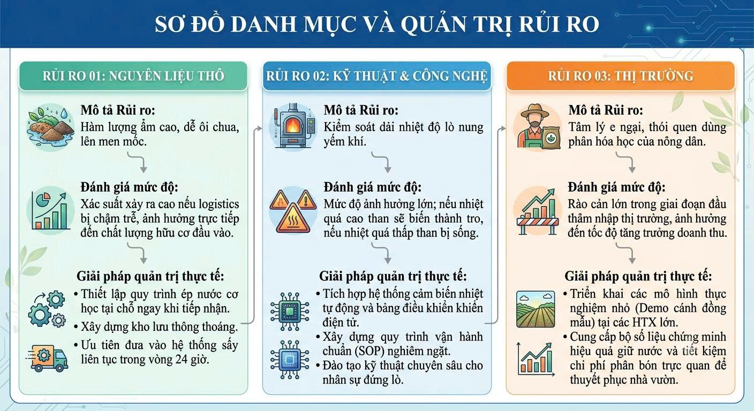
- Giải pháp xây dựng các kênh phân phối hàng hóa:
- Kênh B2B (Mũi nhọn công nghiệp và liên kết chuỗi bền vững):
- Đối với mảng than hoạt tính bã chè: Đội ngũ kinh doanh tiếp cận trực tiếp các Ban quản lý Khu công nghiệp (như KCN Thụy Vân, KCN Cẩm Khê) và các nhà máy dệt nhuộm, sản xuất linh kiện, giấy để chào thầu vật liệu lọc nước thải giá rẻ.
- Đối với mảng Than sinh học cải tạo đất: Triển khai cơ chế liên kết khép kín "Đổi phế phẩm lấy vật tư". Dự án tiếp cận các HTX và doanh nghiệp chè lớn để thu gom bã chè của họ, đổi lại sẽ cung ứng ngược lại sản phẩm Than sinh học bọc vi sinh với chính sách chiết khấu ưu đãi từ 15% - 20% để họ bón lại phục hồi chính đồi chè nguyên liệu.
- Kênh B2C Truyền thống (Phủ rộng thị trường Trung du): Ký hợp đồng ký gửi và phân phối sản phẩm thông qua hệ thống các đại lý kinh doanh vật tư nông nghiệp lớn tại các huyện trọng điểm về chè và cây ăn quả (Thanh Sơn, Tân Sơn, Thanh Ba, Đoan Hùng).
- Kênh B2C Kỹ thuật số (Đánh vào phân khúc Nông nghiệp đô thị và Xu hướng xanh):
- Xây dựng cửa hàng chính hãng (Mall) trên các sàn thương mại điện tử lớn: Shopee, TikTok Shop, Lazada. Tập trung đóng gói dòng sản phẩm Than sinh học viên nén mini tiện lợi phục vụ tập khách hàng trồng hoa hồng, sen đá, cây cảnh đô thị.
- Xây dựng hệ thống Website tích hợp công nghệ quét mã QR. Khi khách hàng quét mã trên bao bì sẽ truy xuất được hồ sơ kỹ thuật của than (độ pH, độ xốp) và đặc biệt là minh bạch hóa khối lượng carbon hữu cơ đã được cô lập bền vững từ lô sản phẩm đó, phục vụ cho các trang trại làm hồ sơ xuất khẩu xanh (vượt rào thuế CBAM).
- Phát triển, mở rộng thị trường:
NỘI DUNG | GIAI ĐOẠN 1 Thâm nhập & Định vị  (Năm 1 – Năm 2) | GIAI ĐOẠN 2 Chuẩn hóa & Nhân rộng  (Năm 3 – Năm 4) | GIAI ĐOẠN 3 Bứt phá & Quốc tế hóa  (Từ Năm 5 trở đi)
TRỌNG TÂM | Chiếm lĩnh thị trường ngách tại tỉnh Phú Thọ. | Mở rộng quy mô sang các tỉnh trung du miền núi phía Bắc. | Tham gia chuỗi giá trị carbon toàn cầu.
HÀNH ĐỘNG | Chứng minh hiệu quả trên đất đồi chè suy thoái và đồi bưởi; hoàn thiện nhận diện thương hiệu “Biochar Đất Tổ”, gắn với nông nghiệp xanh địa phương. | Chuẩn hóa quy trình kỹ thuật; chuyển giao, nhân rộng mô hình module xưởng sản xuất tại các vùng chè lớn như Thái Nguyên, Tuyên Quang, Yên Bái, tối ưu chi phí vận chuyển. | Nâng cấp nhà xưởng lên quy mô công nghiệp lớn; kiểm định các chỉ số giảm phát thải để đăng ký tham gia thị trường thương mại hóa tín chỉ carbon, tạo dòng doanh thu từ việc bán chứng chỉ cho các tập đoàn hướng tới Net Zero.

Bảng 6.1: Kế hoạch phát triển, mở rộng thị trường

7. Kết quả tiềm năng của dự án
Các nguồn thu chính của dự án
- Nguồn thu 1: Bán Than sinh học cải tạo đất bọc vi sinh: Dòng sản phẩm phục vụ phân khúc nông nghiệp đặc sản, bán dưới dạng bột thô đóng bao hoặc viên nén nén mini tiện lợi.
- Nguồn thu 2: Bán Than hoạt tính kỹ thuật cao: Dòng sản phẩm chế biến sâu từ hoạt hóa hóa học bằng H₂SO₄ và KOH loãng phục vụ phân khúc công nghiệp xử lý nước thải dệt nhuộm, linh kiện điện tử và hệ thống lọc nước dân dụng.
STT | Dòng sản phẩm thương mại | Sản lượng tiêu th,ụ (Tấn) | Đơn giá bán sỉ (VNĐ/Tấn) | Tổng doanh thu (VNĐ)
1 | Than sinh học cải tạo đất  (Dạng bột bọc vi sinh bản địa / Viên nén mini) | 34,56 tấn (80%) | 15.000.000 đ/tấn | 518.400.000
2 | Than hoạt tính kỹ thuật lọc nước (Phục vụ xử lý nước thải công nghiệp) | 8,64 tấn (20%) | 20.000.000 đ/tấn | 172.800.000
TỔNG | TỔNG DOANH THU DỰ KIẾN NĂM 1 | 43,2 tấn | — | 691.200.000 VNĐ

Bảng 7.1: Bảng dự kiến doanh thu thương mại (Năm thứ nhất)

STT | Hạng mục chi phí | Công thức / Mô tả tính toán | Số tiền (VNĐ)
I | CHI PHÍ BIẾN ĐỔI (BIẾN PHÍ) | Tính theo sản lượng 43,2 tấn thành phẩm | 75.800.000
1 | Chi phí logistics thu gom | 86,4 tấn bã ẩm × 300.000đ/tấn (Vận chuyển, bốc xếp nội tỉnh) | 25.920.000
2 | Chi phí bao bì, đóng gói | 43,2 tấn thành phẩm × 200.000 đ/tấn (In ấn bao tải PP thương hiệu có mã QR) | 8.640.000
3 | Vật tư, men vi sinh, hóa chất | Men vi sinh bọc lõi Điền Trang + hóa chất hoạt hóa | 19.200.000
4 | Nhiệt năng mồi lò (LPG) | 300 ca × 24.000 đ/ca | 7.200.000
5 | Điện năng vận hành dây chuyền | Điện chạy motor máy vắt, trục vít + điện mồi thanh hồng ngoại 12kW | 6.000.000
6 | Nước, vệ sinh tiêu hao | Nước sạch cung cấp cho hệ thống bể rửa trung hòa và dập bụi mịn tại xưởng | 2.000.000
7 | Vật tư bảo dưỡng & BHLĐ | Dầu mỡ, vật tư hao mòn, bảo hộ lao động | 3.840.000
8 | Dự phòng hao hụt nguyên vật liệu | Hao hụt trong sơ chế, sấy, ngâm và nung | 3.000.000
II | CHI PHÍ CỐ ĐỊNH (ĐỊNH PHÍ) | Chi phí phát sinh cố định tính theo năm | 118.200.000
9 | Chi phí nhân công | Thuê 02 lao động sản xuất thời vụ chi trả theo ngày công làm việc( 40 triệu)  Thuê nhân công vận chuyển, bốc xếp theo giờ, ca ( 20 triệu) | 60.000.000
10 | Chi phí thuê mặt bằng từ người quen thân | Thuê kho xưởng cơ khí, bãi tập kết tại huyện Thanh Sơn (1.500.000đ × 12 tháng) | 18.000.000
11 | Chi phí khấu hao tài sản | Khấu hao lò quay liên tục thương mại và máy vắt ép (Tổng đầu tư 100tr / 5 năm) | 20.000.000
12 | Chi phí marketing và quản lý | Triển khai mở rộng các mô hình trình diễn thực địa (Demo Plot) tại vườn chè | 8.000.000
13 | Chi phí kiểm nghiệm sản phẩm | Kiểm nghiệm các chỉ tiêu lý – hóa độc lập của than tại Viện Nghiên cứu Chè | 5.000.000
14 | Chi phí quản lý hành chính | Chi phí quản lý hành chính | 3.000.000
15 | Chi phí bảo trì định kỳ | Chi phí bảo dưỡng, dừng lò kiểm tra hệ thống cơ khí vào ngày chủ nhật cuối tháng | 4.200.000
III | CHI PHÍ TÀI CHÍNH | Chi phí sử dụng nguồn vốn vay hỗ trợ | 6.000.000
14 | Chi phí lãi vay | 100.000.000 VNĐ gói vay ưu đãi khuyến công × lãi suất ưu đãi cố định 6%/năm | 6.000.000
Tổng | Tổng chi phí vận hành | Chi phí biến đổi(I) + Chi phí cố định(II) + Chi phí tài chính (III) | 200.000.000

Bảng 7.2: Bảng tính toán chi phí vận hành (Năm thứ nhất)

STT | Hạng mục đầu tư | Cấu hình và chức năng | Dự toán (VNĐ)
1 | Cụm lò nhiệt phân yếm khí cải tiến | Lò nhiệt phân (đã có khu hạ nhiệt) + thu hồi khí tuần hoàn Syngas + buồng đốt ngược, tận dụng khí nhiệt phân và điều khiển cơ bản | 60.000.000
2 | Máy vắt ép cơ học trục vít | Tách nước bã chè trước khi sấy | 20.000.000
3 | Máy trộn nguyên liệu | Trộn nguyên liệu, phụ gia và hỗ trợ phối trộn vi sinh | 10.000.000
4 | Máy đóng gói bán tự động | Định lượng và đóng gói thành phẩm quy mô Pilot | 10.000.000
TỔNG | VỐN ĐẦU TƯ THIẾT BỊ BAN ĐẦU | 100.000.000

Bảng 7.3. Bảng phân bổ vốn đầu tư thiết bị

Chỉ số tài chính cốt lõi | Công thức tính toán | Kết quả (VND/ %)
Tổng doanh thu Năm 1 |  | 691.200.000 đ
Tổng chi phí Năm 1 |  | 200.000.000 đ
Lợi nhuận trước thuế Năm 1 | Tổng doanh thu − Tổng chi phí | 491.200.000 đ
Thuế DN dự toán | LNTT × 20% | 98.240.000 đ
Lợi nhuận sau thuế Năm 1 | LNTT – Thuế DN | 392.960.000 đ
Biên lợi nhuận sau thuế | (LNST/ Tổng doanh thu) ×100 | 56,85%
Dòng tiền thuần dự toán | Lợi nhuận sau thuế + Khấu hao | 412.960.000 đ/năm
Tổng vốn đầu tư | Theo cơ cấu vốn | 300.000.000 đ
Thời điểm hoàn vốn | 300 / 412,96 × 12 | ~ 9 tháng

Bảng 7.4: Chỉ số hiệu quả tài chính và khả năng thu lợi nhuận

NỘI DUNG | KẾT QUẢ TÍNH TOÁN TÀI CHÍNH | PHƯƠNG ÁN PHÁT TRIỂN MỞ RỘNG QUY MÔ SẢN PHẨM
VỐN ĐẦU TƯ BAN ĐẦU | 300.000.000 VNĐ | Giai đoạn 1–2 (0–18 tháng): Tập trung hoàn thiện xưởng Pilot (Lò quay liên tục điện trở hồng ngoại tích hợp sấy nhiệt dư gối đầu và máy vắt ép trục vít) công suất 30 kg đầu ra/giờ tại Thanh Sơn. Đạt sản lượng 43,2 tấn/năm, doanh thu 691,2 triệu VNĐ và cán mốc hòa vốn tài chính vào ~ tháng 9.
TĂNG TRƯỞNG CHIỀU SÂU | Doanh thu: 691.200.000đ/năm  Lợi nhuận ST: 392.960.000đ/năm | Giai đoạn 3 (18–36 tháng): Trích 1 phần lợi nhuận tích lũy để nâng công suất ca lò chạy tịnh tiến, mở rộng mạng lưới đại lý và kho bãi sỉ sang Yên Bái, Tuyên Quang.
TĂNG TRƯỞNG CHIỀU RỘNG | Doanh thu kỳ vọng 3–5 tỷ đồng/năm | Giai đoạn 4 (Từ 36 tháng trở đi): Khi thị trường ổn định, từng bước xây dựng nhà máy quy mô lớn, hoàn thiện hồ sơ kỹ thuật về khả năng lưu trữ carbon của Biochar và nghiên cứu tham gia thị trường tín chỉ carbon để tạo thêm nguồn doanh thu dài hạn.

Bảng 7.5: Chỉ số hiệu quả tài chính và Lộ trình tăng trưởng quy mô (5 năm)

TIÊU CHÍ TÁC ĐỘNG | NỘI DUNG ĐÓNG GÓP ĐỊNH LƯỢNG THỰC TẾ CHO CỘNG ĐỒNG
1. CHUYỂN DỊCH NÔNG NGHIỆP | Giúp các vùng trồng chè trọng điểm tại Phú Thọ phục hồi nền đất bị chua hóa lâu năm, tạo lớp keo đất giữ nước hữu hiệu, hỗ trợ các nông trại chuyển đổi sang chứng nhận Organic hữu cơ xuất khẩu sạch.
2. GIẢI QUYẾT VIỆC LÀM | - Tạo thu nhập thời vụ linh hoạt cho 02 lao động trực xưởng chính thức với tổng quỹ lương 40.000.000 VNĐ.  - Huy động 15-20 lượt sinh viên tình nguyện Đại học Hùng Vương tham gia các chiến dịch thực địa "Ngày thứ Bảy xanh", tạo sinh kế phụ cho 8-12 hộ dân chặng vận chuyển chặng ngắn.
3. ĐÓNG GÓP MỤC TIÊU QUỐC GIA | Khóa chặt cấu trúc carbon hữu cơ từ rác thải trà vào lòng đất trong thời gian dài. Mỗi tấn Biochar bã chè được dự kiến giúp giảm phát thải 2,5–3 tấn CO₂e ra khí quyển. Đóng vai trò mô hình thực tế đóng góp vào chiến lược kiểm kê carbon ngành nông nghiệp tỉnh Phú Thọ, phục vụ mục tiêu Net Zero 2050 và hỗ trợ nông sản đáp ứng yêu cầu về phát thải carbon khi xuất khẩu sang EU.

Bảng 7.6: Tổng hợp Tác động Xã hội và Môi trường của dự án
8. Nguồn lực thực hiện
Viện Nghiên cứu Chè Phú Thọ đóng vai trò là đơn vị tư vấn chuyên môn và kỹ thuật cốt lõi cho dự án. Viện hỗ trợ nhóm trong khâu nghiên cứu và phát triển, tiến hành kiểm nghiệm độc lập các chỉ số lý - hóa độc lập của than sinh học đầu ra (độ pH, dung tích hấp thu cation CEC). Đồng thời, đây là đối tác cung cấp mặt bằng đồi chè thực địa để triển khai các mô hình trình diễn (Demo Plot) chứng minh hiệu quả sản phẩm.
Trường Đại học Hùng Vương là đơn vị bảo trợ khoa học và không gian khởi nghiệp. Nhà trường tạo điều kiện cho nhóm sử dụng các hệ thống phòng thí nghiệm liên khoa để phân tích mẫu vật liệu trong giai đoạn nghiên cứu sản xuất MVP. Bên cạnh đó, các giảng viên chuyên ngành thuộc Khoa Kinh tế & QTKD trực tiếp cố vấn cho nhóm về phương pháp hạch toán kế toán quản trị, tối ưu hóa định mức biến phí vận hành xưởng.
60 cơ sở và 15 Hợp tác xã (HTX) chế biến chè công nghiệp nội tỉnh là đối tác cung ứng nguyên liệu tập trung. Dự án ký kết thỏa thuận bao tiêu dài hạn các nguồn phụ phẩm ngành trà phát sinh cố định (cọng chè già, cám bụi chè, bã chè ẩm sau trích ly) với mức phí logistics vận chuyển, bốc xếp chặng ngắn được hạch toán thực tế là 300.000 VNĐ/tấn, giải phóng gánh nặng rác thải môi trường cho cửa xưởng của đối tác.
Các đại lý vật tư nông nghiệp lớn và Ban quản lý các Khu công nghiệp tại Phú Thọ là đối tác thương mại phân phối đầu ra. Hệ thống đại lý nông nghiệp tại các huyện trọng điểm (Thanh Sơn, Đoan Hùng) hỗ trợ ký gửi Than sinh học cải tạo đất bọc vi sinh đến tay nông hộ. Song song đó, các doanh nghiệp tại KCN Thụy Vân, Cẩm Khê là đối tác bao tiêu dòng sản phẩm Than hoạt tính bã chè phục vụ hệ thống xử lý nước thải công nghiệp.
Họ và tên | Chuyên môn đào tạo | Vị trí đảm nhiệm | Nhiệm vụ cụ thể & Đánh giá tính sẵn sàng
NguyễnNgọc Mai Lan | Sinh viên năm 3, Lớp K22 Kế Toán B | Trưởng nhóm sáng lập và điều hành | - Điều hành tổng thể dự án, liên kết hợp đồng bao tiêu phế phẩm trà với các nhà máy.  - Tính sẵn sàng: 100% thời gian ngoài giờ học, có kinh nghiệm quản lý đội nhóm từ các hoạt động nghiên cứu khoa học cấp trường.
Lưu Tuyết Anh | Sinh viên năm 3, Lớp K22 Kế Toán B | Kế toán Tài chính & Tài chính | - Kiểm soát dòng tiền đầu tư cố định, quản lý định mức biến phí vật tư đầu vào, định giá thành sản phẩm và theo dõi kho bãi.  - Tính sẵn sàng: Chủ động thiết lập phần mềm theo dõi dòng tiền, cam kết bám sát tiến độ xưởng.
Hà Thị Thu Thủy | Sinh viên năm 3, Lớp K22 Kế Toán B | Trưởng bộ phận Logistics & Cung ứng | - Khảo sát thực địa, điều phối xe tải vận chuyển bã chè ẩm từ các nhà máy về xưởng Thanh Sơn, tối ưu hóa chi phí vận chuyển 300k/tấn.  - Tính sẵn sàng: Am hiểu địa bàn giao thông các huyện chè, sẵn sàng trực tiếp giám sát khâu bốc xếp.
Hoàng Thị Ngọc Lân | Sinh viên năm 3, K22 ĐHSP Ngữ Văn | Truyền thông & Marketing | - Sáng tạo nội dung số, biên kịch Câu chuyện truyền thông di sản văn hóa chè vùng Đất Tổ Vua Hùng trên nền tảng mạng xã hội.  - Tính sẵn sàng: Có kỹ năng viết lách tốt
Phạm Hồng Ngọc | Sinh viên năm 1, K24 ĐHSP Anh | Đối ngoại & Chăm sóc khách hàng | - Phát triển kênh phân phối B2B (tiếp cận HTX, nhà máy KCN); biên dịch tài liệu kỹ thuật.  - Tính sẵn sàng: Đạt chứng chỉ tiếng Anh quốc tế, kỹ năng giao tiếp linh hoạt.

Bảng 8.1: Sơ đồ cơ cấu tổ chức bộ máy nhân sự và Đánh giá tính sẵn sàng của đội nhóm

STT | Nguồn vốn huy động | Số tiền (VNĐ) | Tỷ lệ (%) | Phương án và Biện pháp cam kết huy động cụ thể
1 | Nguồn vốn tự có và bảo trợ từ gia đình | 100.000.000 | 33,33% | - Sử dụng tiền tiết kiệm tích lũy và nguồn tiền thưởng từ các giải thưởng học thuật, nghiên cứu khoa học của các thành viên trong nhóm.  - Huy động quỹ bảo trợ tài chính không lãi suất từ gia đình các thành viên để làm bệ phóng chi trả ngay cho công tác thuê mặt bằng và vận hành thử nghiệm.
2 | Vốn vay ưu đãi từ các Quỹ hỗ trợ khởi nghiệp | 100.000.000 | 33,33% | - Hoàn thiện hồ sơ thuyết minh dự án để nộp xét duyệt gói vay vốn ưu đãi từ Chương trình hỗ trợ khuyến công tỉnh Phú Thọ hoặc Quỹ hỗ trợ khởi nghiệp sáng tạo dành cho mô hình kinh tế tuần hoàn.  - Cam kết dùng chính tài sản cố định hình thành từ vốn vay (Hệ thống lò nhiệt phân cải tiến) để làm tài sản bảo đảm pháp lý.
3 | Vốn gọi từ Đối tác và Nhà đầu tư thiên thần | 100.000.000 | 33,33% | - Tham gia các sàn Pitching gọi vốn từ các doanh nghiệp thu mua nông sản hữu cơ xuất khẩu lớn hoặc các quỹ đầu tư tác động quan tâm đến tiêu chuẩn xanh (ESG).  - Quyền lợi đối tác: Được quyền ưu tiên mua Than sinh học cải tạo đất với mức chiết khấu 20%.
TỔNG | Tổng nguồn vốn | 300.000.000 | 100%

Bảng 8.2: Cấu trúc giải pháp huy động nguồn vốn thực hiện dự án

9. Các kênh truyền thông
Giai đoạn triển khai | Tên chiến dịch trọng tâm | Mục tiêu cốt lõi của sinh viên | Nội dung hoạt động truyền thông tự thực hiện
Giai đoạn 1  (Tháng 1 - Tháng 6) | “Khởi nguồn Đất Tổ – Thức tỉnh Đất Đai” | Tận dụng nguồn lực nội bộ trường học để tạo độ nhận diện ban đầu.  - Xây dựng kho tư liệu hình ảnh và lòng tin kỹ thuật từ thực địa. | -Tự quay, dựng các video ngắn dạng vlog trải nghiệm quá trình nhóm đi xin bã chè tại nhà máy, quá trình vận hành lò thí nghiệm.  - Nhờ sự kết nối của Giảng viên cố vấn để gửi tặng mẫu thử Than sinh học cho 3 hộ dân gần trường bón thử nghiệm cây cảnh/vườn rau.  - Đăng bài viết truyền cảm hứng giới thiệu dự án lên các Group sinh viên Phú Thọ, CLB Khởi nghiệp và trang tin của Đoàn trường Đại học Hùng Vương.
Giai đoạn 2  (Tháng 6 - Tháng 18) | “Xanh hóa Đồi Chè – Đổi rác lấy than” | - Trực tiếp xuống đồng ruộng tiếp cận nông dân truyền thống.  - Đẩy mạnh bán hàng trực tuyến (Online). | -Phối hợp Đội tình nguyện của Khoa tổ chức chiến dịch "Ngày thứ Bảy xanh": trực tiếp xuống đồi chè giúp dân bón than sinh học, chụp ảnh đối chứng đất trước/sau bón.  - Mở tính năng đặt hàng ngay trên trang web tự làm “https://phutho-ten.vercel.app/”và lập gian hàng Shopee/TikTok Shop để tự livestream bán viên nén mini cho giới trẻ trồng sen đá.
Giai đoạn 3  (Từ tháng 18 trở đi) | “Hành trình Net Zero cùng học đường” | - Lan tỏa thông điệp "Sống Xanh" vào khối trường học và đô thị.  - Khai thác tối đa tính năng số hóa. | Đăng ký tham gia Ngày hội Sáng tạo, Hội chợ OCOP hoặc các cuộc thi Khởi nghiệp cấp Tỉnh để trưng bày sản phẩm trực quan.  - Tạo trào lưu (Challenge) trên TikTok hướng dẫn quét mã QR trên trang web nhóm làm để nhận "Chứng nhận giải cứu Trái Đất", đánh vào tâm lý yêu môi trường của giới trẻ.  - Tự viết bài chia sẻ mô hình kinh tế tuần hoàn của nhóm gửi cho chuyên mục Nhịp sống trẻ, Gương khởi nghiệp của các báo điện tử địa phương.

Bảng 9.1: Kế hoạch truyền thông tổng thể

STT | Nhóm công cụ | Tên công cụ cụ thể | Chức năng và Nội dung hiển thị thực tế
1 | Bộ công cụ kỹ thuật số (Digital Tools) | - Fanpage Facebook & Kênh TikTok: "Green Đất Tổ - Than Sinh Học"  - Website của dự án: https://phutho-ten.vercel.app/ | - Kênh mạng xã hội: Đăng tải video ngắn dưới 60 giây (Reels, TikTok) hướng dẫn cách bón than sinh học thô, mẹo trộn viên nén mini làm giá thể thoáng khí tại nhà.
2 | Bộ công cụ trực quan (Physical Tools) | - Ấn phẩm cầm tay tự thiết kế: Tờ rơi, Cẩm nang cải tạo đất chua.  - Hệ thống bao bì thông minh: Bao PP chống ẩm in ấn logo thương hiệu tự thiết kế. | - Ấn phẩm: Sử dụng Canva để thiết kế infographic ngắn gọn, dễ hiểu về 3 tác động kép của Than sinh học bã chè (Nâng pH, giữ phân bón, kháng nấm rễ).  - Bao bì: Tích hợp sẵn mã QR lớn ở mặt trước kết nối trực tiếp với website của dự án nhằm tối ưu hóa trải nghiệm khách hàng.
3 | Bộ công cụ thực địa (Demo Kit) | - Hộp mẫu thử công nghệ: Than sinh học thô và Than hoạt tính dạng hạt.  - Bảng thông tin trực quan: Cắm tại các đồi chè mô hình. | - Hộp mẫu: Dùng cho các thành viên mang đi chào hàng trực tiếp cho các đại lý vật tư hoặc HTX, cho khách hàng tự tay kiểm tra độ xốp, nhẹ của than.  - Bảng thông tin: Ghi rõ ngày bón, định lượng bón và số điện thoại hỗ trợ kỹ thuật của nhóm đặt ngay tại đồi chè bón thử nghiệm.

Bảng 9.2: Hệ thống các công cụ truyền thông

Tên giải pháp đột phá | Nội dung triển khai thực tế của nhóm | Điểm cốt lõi tạo nên sự khác biệt
1. Kể chuyện thương hiệu di sản văn hóa Đất Tổ | Tận dụng thế mạnh của thành viên Sư phạm Ngữ Văn để viết các tuyến bài lồng ghép hình ảnh lịch sử thời Vua Hùng gắn liền với cây chè trung du vào toàn bộ chất liệu truyền thông. | Biến một sản phẩm vật liệu công nghiệp tái chế thô cứng thành một giải pháp xanh mang niềm tự hào địa phương Phú Thọ, dễ chạm vào cảm xúc người mua.
2. Chiến dịch thực địa "Ngày thứ Bảy xanh" | Nhóm trực tiếp liên kết với Đoàn Thanh niên trường để huy động lực lượng sinh viên tình nguyện xuống đồng bón Than sinh học hạ chua đất miễn phí cho nông dân. | Tạo ra làn sóng truyền thông thực tế (Real-time Marketing) bằng video người thật việc thật, giúp nông dân tin tưởng mà không tốn chi phí thuê KOLs.

Bảng 9.3: Giải pháp truyền thông độc đáo

Tên kênh truyền thông | Nhóm khách hàng tiếp cận | Nội dung thông điệp truyền tải | Đánh giá hiệu quả của kênh
1. Mô hình Demo Plot | Chủ trang trại lớn, Ban quản lý Hợp tác xã (HTX) chè và bưởi Đoan Hùng. | Minh chứng thực tế hiệu quả Than sinh học bã chè trong việc giữ ẩm, xốp đất, cải thiện rễ chè đẻ nhánh và nâng pH rõ rệt so với đất đối chứng hóa học. | Hiệu quả: Cực kỳ cao. Tạo độ tin cậy tuyệt đối với nông dân truyền thống bằng phương châm "mắt thấy tai nghe" với mục tiêu chuyển đổi mua hàng đạt trên 40% sau tham quan.
2. Kênh Mạng xã hội video ngắn (TikTok Shop, Facebook Reels) | Hộ gia đình nông nghiệp đô thị, người trẻ đam mê trồng hoa hồng, sen đá, tiểu cảnh. | Hướng dẫn các công thức trộn Than sinh học viên nén mini làm giá thể siêu thoáng khí, chống úng rễ, kích rễ sen đá lên màu đẹp tại nhà vườn đô thị. | Hiệu quả: Lan tỏa rất nhanh. Chi phí sản xuất thấp nhờ tận dụng điện thoại cá nhân của sinh viên, tiếp cận trúng tệp khách hàng trẻ có hành vi mua sắm online.
3. Kênh Báo chí chính thống và Phát thanh địa phương | Hộ nông dân canh tác truyền thống (trung niên) và các cơ sở công nghiệp. | Đưa tin về mô hình kinh tế tuần hoàn xử lý rác thải công nghiệp đạt giải thưởng, các chính sách khuyến công xanh và sự hỗ trợ của chính quyền tỉnh Phú Thọ. | Hiệu quả: Xây dựng uy tín pháp lý. Giúp thương hiệu nhanh chóng đạt lòng tin với các đối tác lớn, tiếp cận nông dân vùng sâu vùng xa qua loa phát thanh xã.
4. Kênh Tiếp cận trực tiếp (Direct Sales & Pitching) | Kỹ sư môi trường nhà máy, quản lý nhà xưởng dệt nhuộm tại KCN Thụy Vân, Cẩm Khê. | Cung cấp hồ sơ kỹ thuật đầy đủ về năng lực diện tích bề mặt (>400m²/g) của Than hoạt tính bã chè và bảng tính toán tối ưu chi phí lọc nước thải giá rẻ. | Hiệu quả: Mang lại luồng doanh thu lớn. Các thành viên tự đến chào hàng theo cặp (02 sinh viên), giúp rèn luyện kỹ năng đàm phán và mang lại hợp đồng bao tiêu ổn định.

Bảng 9.4: Dự kiến kênh truyền thông tiếp cận khách hàng và đánh giá hiệu quả của kênh

